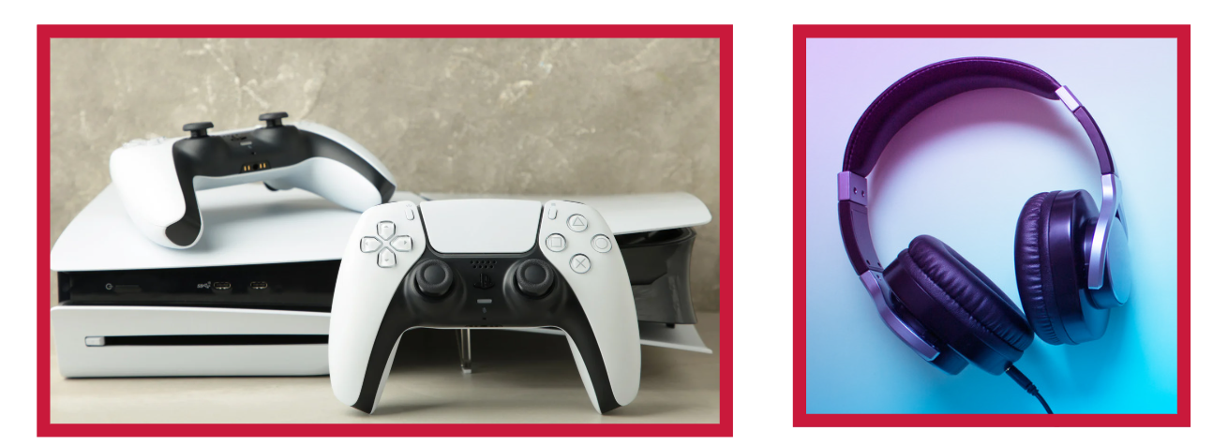
1

- Mitä kategorioita tai tunnisteita näihin tuotteisiin liittyy?
(Kirjoita vastaus tähän)

- Keksi ainakin 3 eri tuotetta tai palvelua, joita mainostaisit tälle henkilölle.
(Kirjoita vastaus tähän)

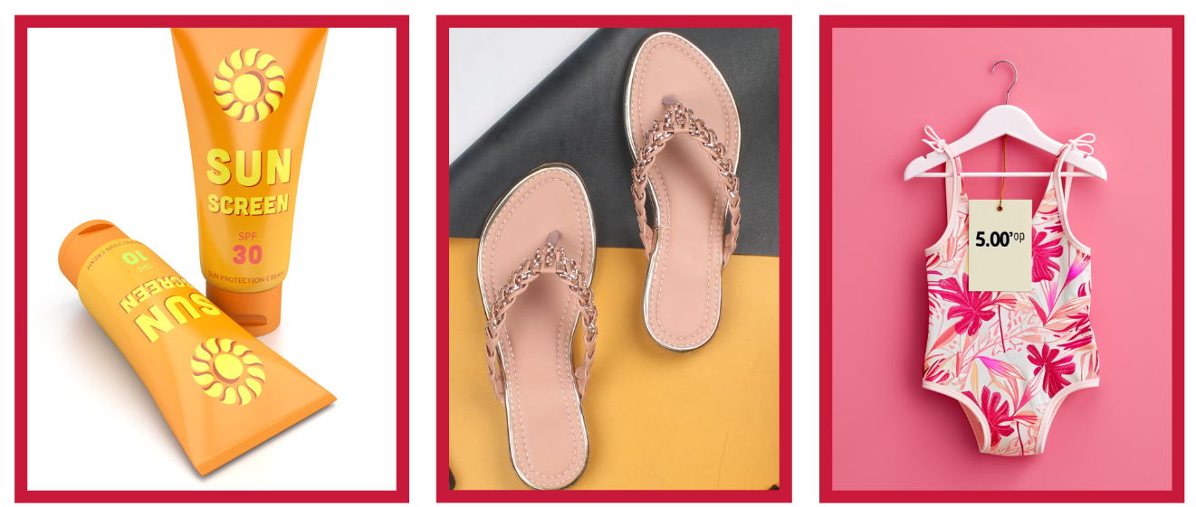
2

- Mitä kategorioita tai tunnisteita näihin tuotteisiin liittyy?
(Kirjoita vastaus tähän)

- Keksi ainakin 3 eri tuotetta tai palvelua, joita mainostaisit tälle henkilölle.
(Kirjoita vastaus tähän)

